№ 39 ЖОМ «Жұлдызды қала» мектептік лагерінде және профильді лагерьде «Психологиялық қарым-қатынастың әліппесі» үйірмесі жұмыс істейді. Балалар онда қуана-қуана барады. Психолог өткізетін ойындар, жаттығулар балалардың қарым-қатынас дағдысын, өзіне деген сенімділікті, шығармашылықты және де басқа да мүмкіншіліктерді дамытады.

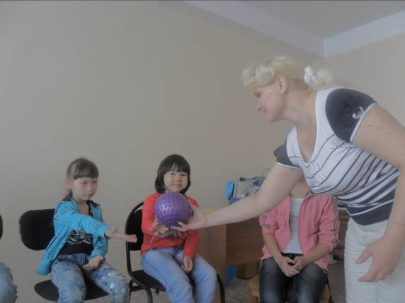
В СОШ №39 в пришкольном лагере «Звёздный городок» и в профильном лагере работает кружок «Азбука психологического общения». Дети с большим удовольствием посещают занятие. Игры и упражнения, проводимые психологом, развивают навыки общения, самооценки, уверенности в себе, творческие способности и многие другие возможности и способности ребёнка.

